**Александрович (в девичестве Ксензничек) Мелания (Lexandrowiczowa Mełanija z Kięzniczkow)**

14 января 1817 г – венчание с молодым Яном Александровичем с деревни Клинники (НИАБ 136-13-920, лист 24, №3/1817-б (ориг)).

9 мая 1821 г – крещение дочери Тодоры (НИАБ 136-13-894, лист 106об, №25/1821-р (ориг)).

**НИАБ 136-13-920:** Лист 24. **Метрическая запись №3/1817-б (ориг).**

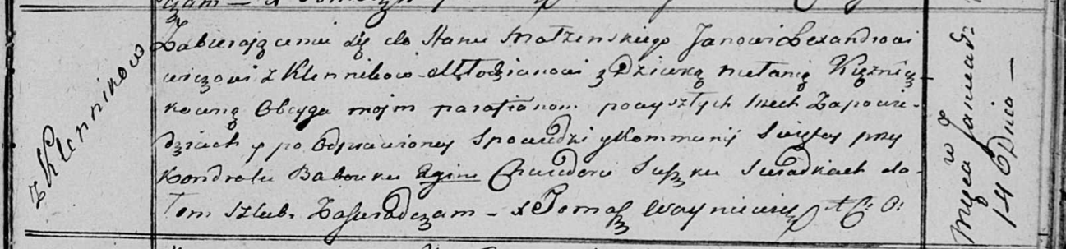

Осовская Покровская церковь. 14 января 1817 года. Запись о венчании.

Lexandrowicz Jan – жених, молодой, парафии Осовской, с деревни Клинники.

Kięzniczkowna Mełanija – невеста, девка.

Babouka Kondrat – свидетель.

Suszko Chwiedor – свидетель.

Woyniewicz Tomasz – ксёндз.

**НИАБ 136-13-894:** Лист 106об. **Метрическая запись №25/1821-р (ориг).**

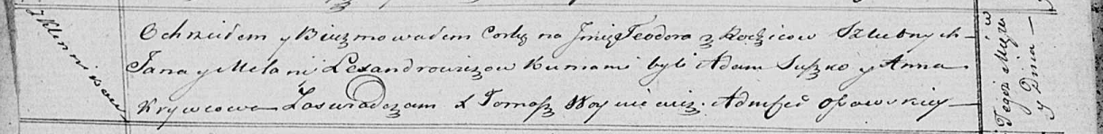

Осовская Покровская церковь. 9 мая 1821 года. Метрическая запись о крещении.

Lexandrowiczowna Teodora – дочь родителей с деревни Клинники.

Lexandrowicz Jan – отец.

Lexandrowiczowa Mełanija – мать.

Suszko Adam – кум.

Krywcowa Anna – кума.

Woyniewicz Tomasz – ксёндз.